RAUCHSCHUTZTÜR RS-1 "TECKENTRUP 62"

Teckentrup Door Solutions

Eigenschaften

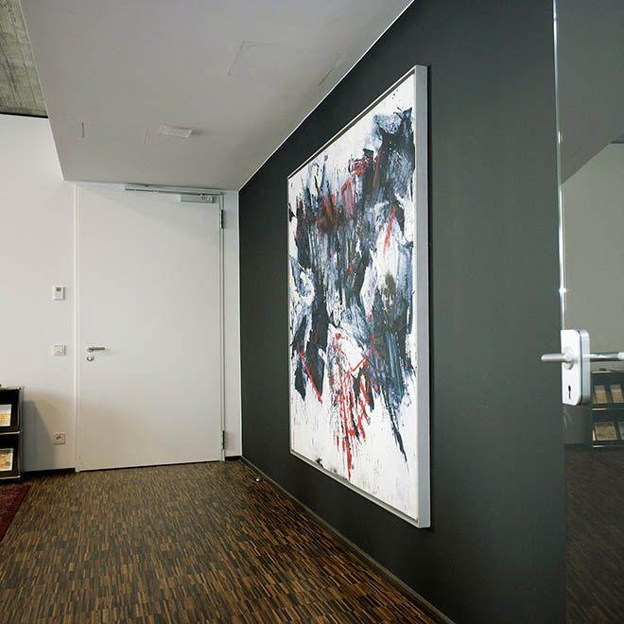

Dichtheit

rauchdicht

Farbton

hellgrau

Klasse Einbruchhemmung

RC 2, RC 3

Oberfläche

grundiert, pulverbeschichtet, verzinkt

Öffnungsart

Drehflügel

Werkstoff

Stahl

bewertetes Schalldämm-Maß Rw, R (dB)

38,00

Breite (mm)

625,00 - 1.350,00

Höhe (mm)

1.750,00 - 2.500,00

Drehpunkt

links, rechts

Werkstoff Profil, Rahmen

Stahl

Anzahl Flügel

1,00

Durchgangsbreite (mm)

666,00 - 1.166,00

Durchgangshöhe (mm)

1.961,00 - 2.211,00

Einbau Beton

mind. 100 mm

Einbau Mauerwerk

mind. 115 mm

Einbruchhemmung

einbruchhemmend

Falzausführung

Dünnfalz

Wahlweise Verglasung

ja